**飞控协议**

协议类型: mavlink2

参考链接：<https://mavlink.io/en/services/>

版本：V1.4

说明：遥控器始终具备最高优先级的控制权，当遥控摇杆不在中位时，遥控将夺取控制权，保证飞行的安全和可靠.

# 0 协议说明：

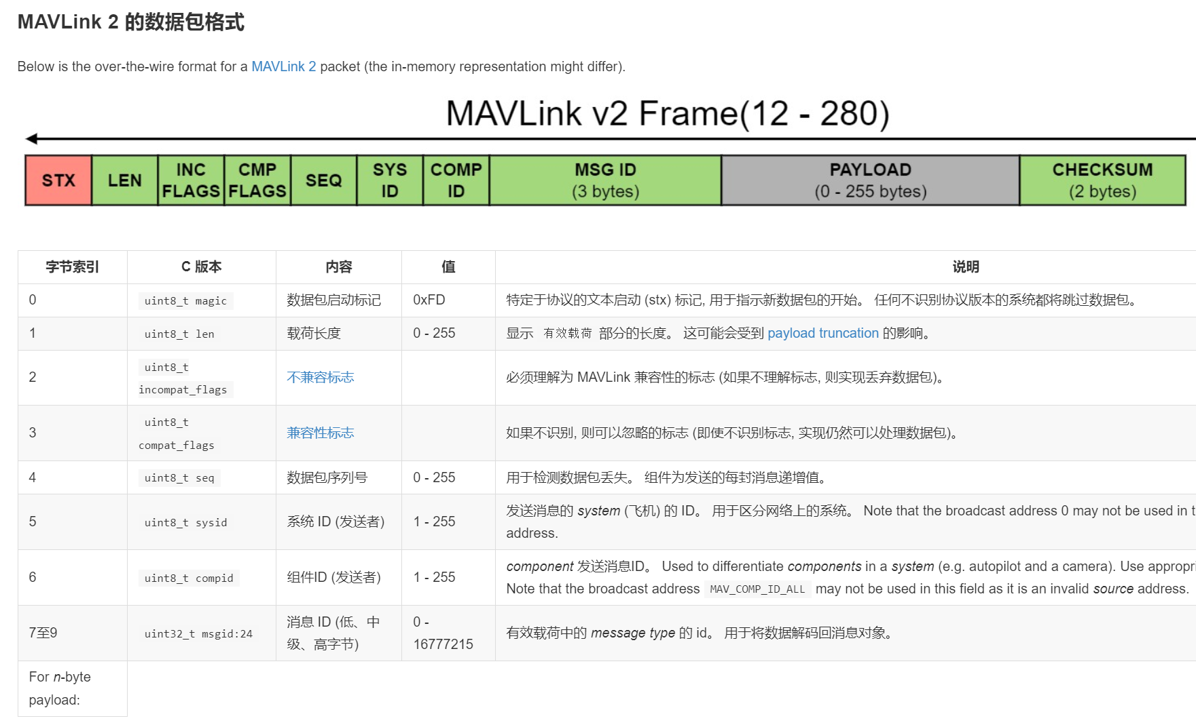

将协议的sysid扩展为uint32_t，组件ID(compid)拓展为uint16_t

目前已定义的负载包括：

|  |  |  |
| --- | --- | --- |
| **组件ID(compid)** | 负载名称 | 说明 |
| 100 | 思翼云台A8/ZR10/ZR30 |  |
| 101 | 翔拓吊舱 |  |
| 102 | RYEOP吊舱 |  |
| 103 | AILF甲烷吊舱 |  |
| 104 | 品灵吊仓 |  |
| 105 | 拓攻云台 |  |
| 106 | 云卓3轴云台 |  |
| 107 | 云卓C20云台 |  |
| 108 | NextVision吊舱 |  |
| 120 | 易酷喊话器 |  |
| 121 | 易酷照明- |  |
| 130 | 舵机控制板 |  |

# 1发送命令给飞机

用这个包来发送命令给飞控:

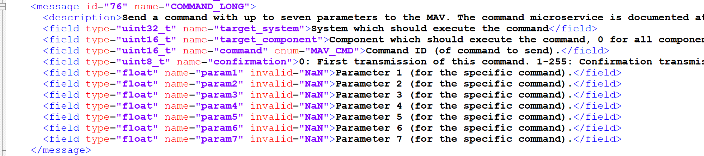

如果target_system=0的话代表广播命令，所有收到此命令的无人机都会执行。

当target_system!=0时，则指定对应的target_system无人机执行命令。

飞控收到命令后会反馈COMMAND_ACK这个包：

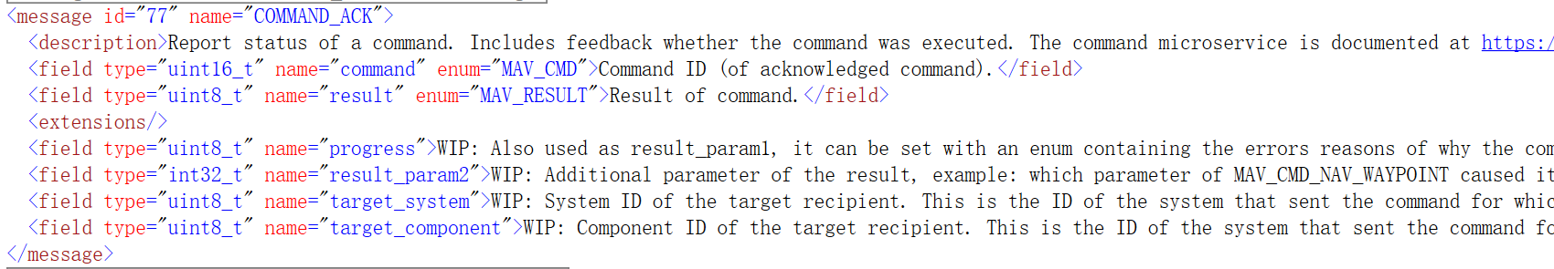

## 1.1一键解锁/上锁命令



其中只有参数1有用到，其他参数默认给0即可.

## 1.2一键起飞命令

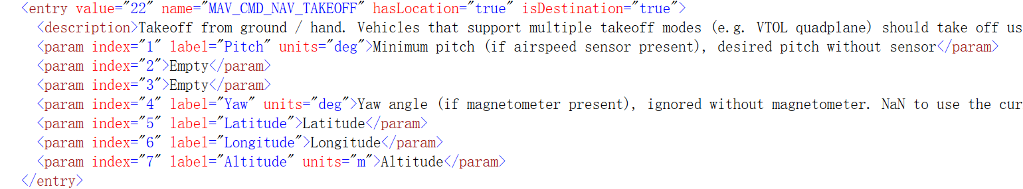

MAV_CMD_NAV_TAKEOFF为海拔高度，其中只有参数7有用到，参数7为海拔高度，其他参数默认给0即可.

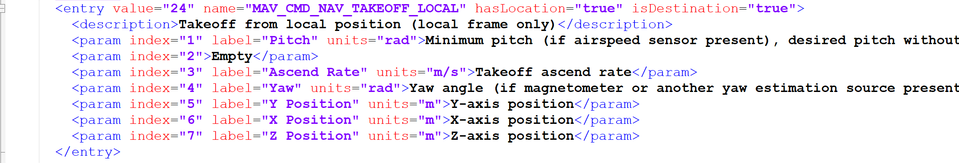

MAV_CMD_NAV_LAND_LOCAL为相对高度，其中只有参数7有用到，参数7为相对高度，其他参数默认给0即可.

## 1.3一键降落命令

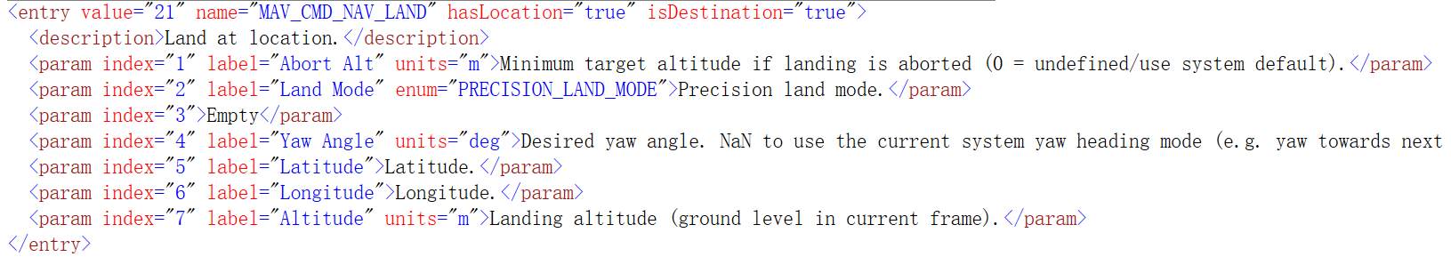

其中只有参数456有用到，参数7为海拔高度，其他参数默认给0即可.

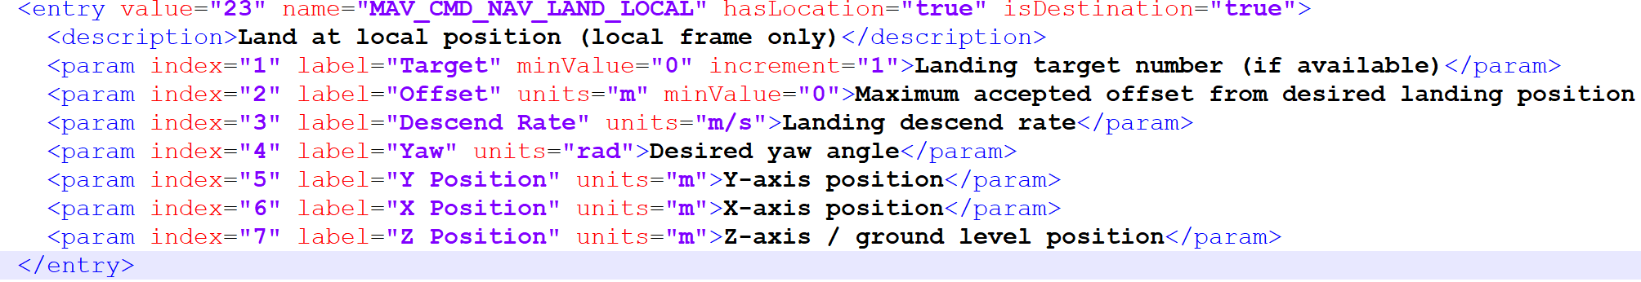

其中只有参数456有用到，参数7为相对高度，其他参数默认给0即可.

## 1.4一键返航命令

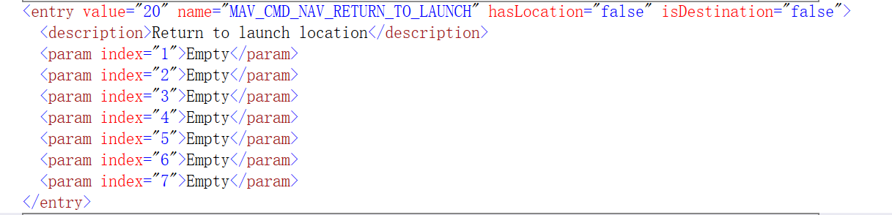

参数无用，给0即可。

## 1.5 设置PWM输出命令

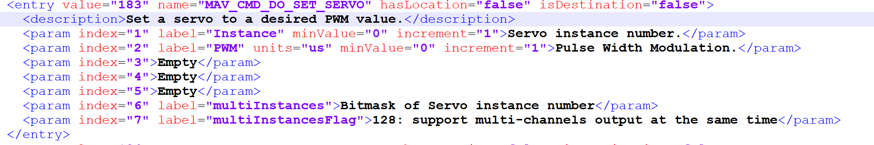

当参数7为128(十进制)时，支持多个PWM通道同时输出同一PWM值，其中参数6的第0位置1代表飞控通道1输出PWM，第1位置1代表通道2输出PWM，以此类推，同时置1就是多个通道同时输出PWM。PWM值为参数2.

当参数7不等于128(十进制)时，为单个PWM通道输出，参数1代表输出的通道，参数2代表PWM值。

## 1.6 拍照命令

需先配置飞控的拍照相关参数，具体请看飞控手册

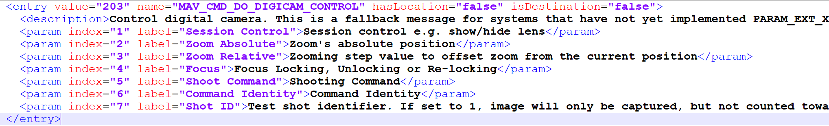

# 2飞机的飞行模式

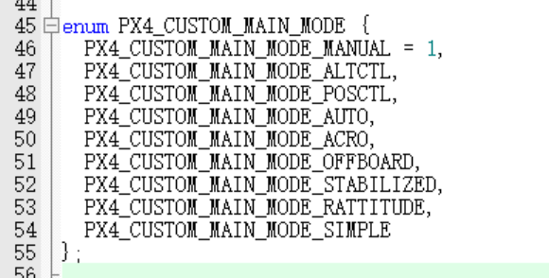 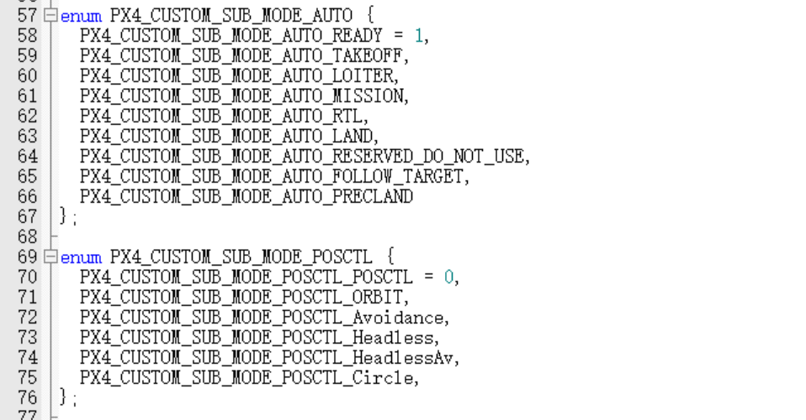

飞机的飞行模式定义如下：

MAIN_MODE代表主模式，主要用到的模式包括：

定高模式(PX4_CUSTOM_MAIN_MODE_ALTCTL=2)

定点模式(PX4_CUSTOM_MAIN_MODE_POSCTL=3)

自动模式(PX4_CUSTOM_MAIN_MODE_AUTO=4)

SUB_MODE代表细分模式

如自动模式又细分为几种，主要有:

起飞模式(PX4_CUSTOM_SUB_MODE_AUTO_TAKEOFF=2)

跟踪模式(PX4_CUSTOM_SUB_MODE_AUTO_LOITER=3)

任务模式(PX4_CUSTOM_SUB_MODE_AUTO_MISSION=4)

返航模式(PX4_CUSTOM_SUB_MODE_AUTO_RTL=5)

降落模式(PX4_CUSTOM_SUB_MODE_AUTO_LAND=6)

定点模式主要细分为2种，主要有:

普通定点模式(PX4_CUSTOM_SUB_MODE_POSCTL_POSCTL=0)，不带避障功能

定点避障模式(PX4_CUSTOM_SUB_MODE_POSCTL_Avoidance=2)，带避障功能

MAIN_MODE和SUB_MODE都是以一个无符号字节的格式表示。

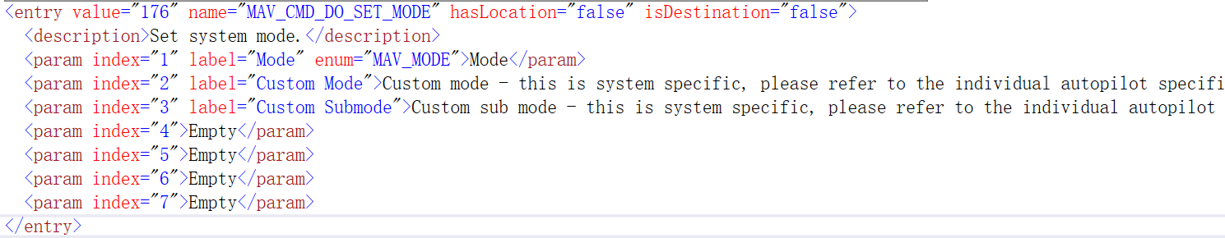

MAV_CMD_DO_SET_MODE命令可以用于设置无人机的模式，其中：

参数1需为 1

参数2为主模式，就是上面说的MAIN_MODE

参数3为细分模式，就是上面说的SUB_MODE

# 3 获取飞机的飞行模式

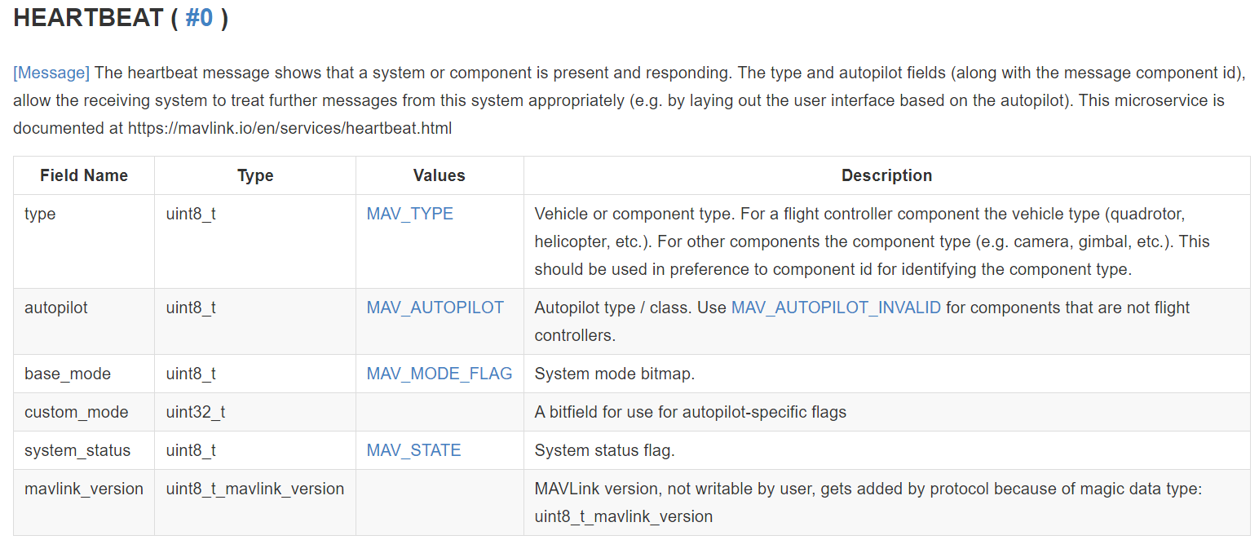

通过心跳包的base_mode来获取飞机的解锁状态，如果(base_mode&0x80) ==0x80,则表示飞机已解锁，否则未解锁.

通过心跳包的custom_mode来获取飞机的飞行模式：

custom_mode为无符号整形，4字节，其中第3个字节代表MAIN_MODE，第4个字节代表SUB_MODE，具体模式定义参考此文档的第2节。

# 4 获取飞机的飞行状态

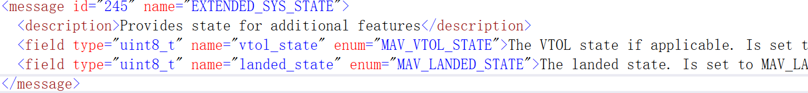

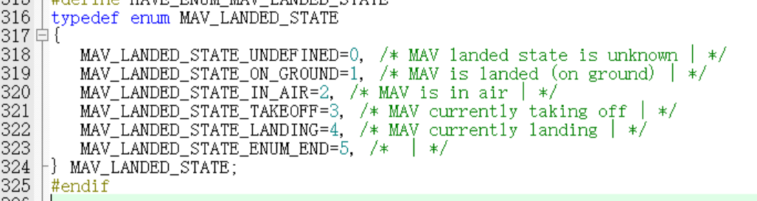

landed_state = MAV_LANDED_STATE_IN_AIR，飞行中

landed_state = MAV_LANDED_STATE_ON_GROUND ，在地面

# 5 获取飞机Home点

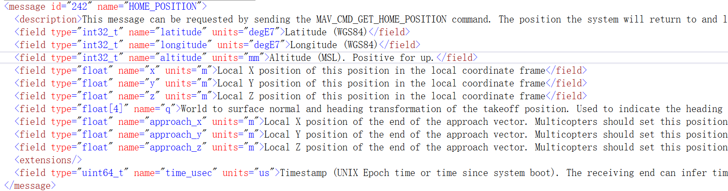

飞控通过这个包发送Home点位置给地面站，如果没有发送则说明飞机没有定位成功。

# 6 获取飞机电池电压

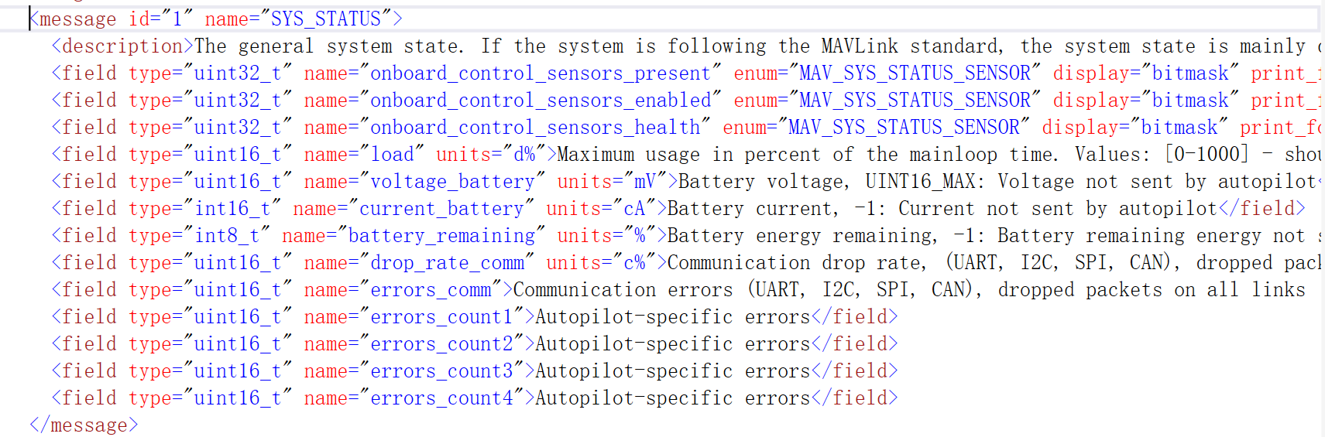

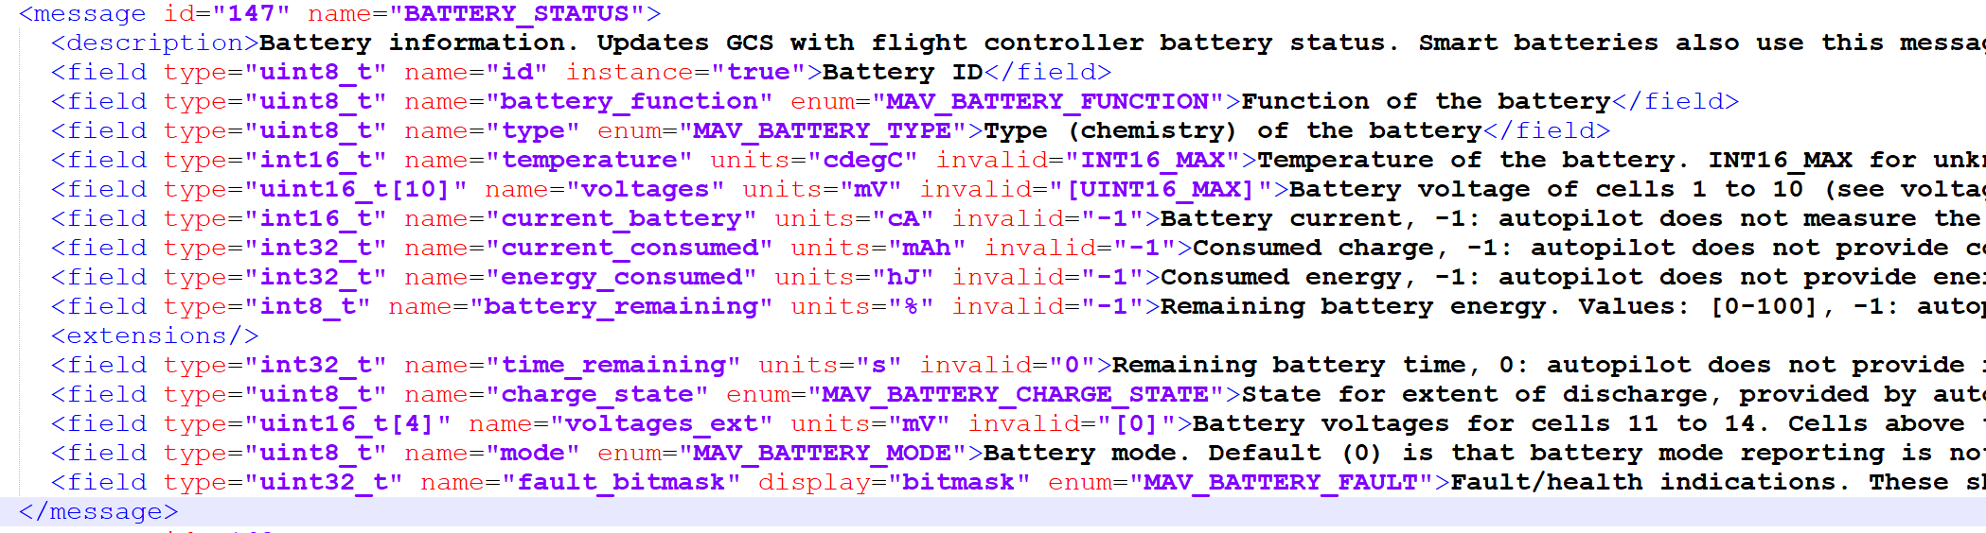

# 7 获取GPS的定位信息

GPS1：

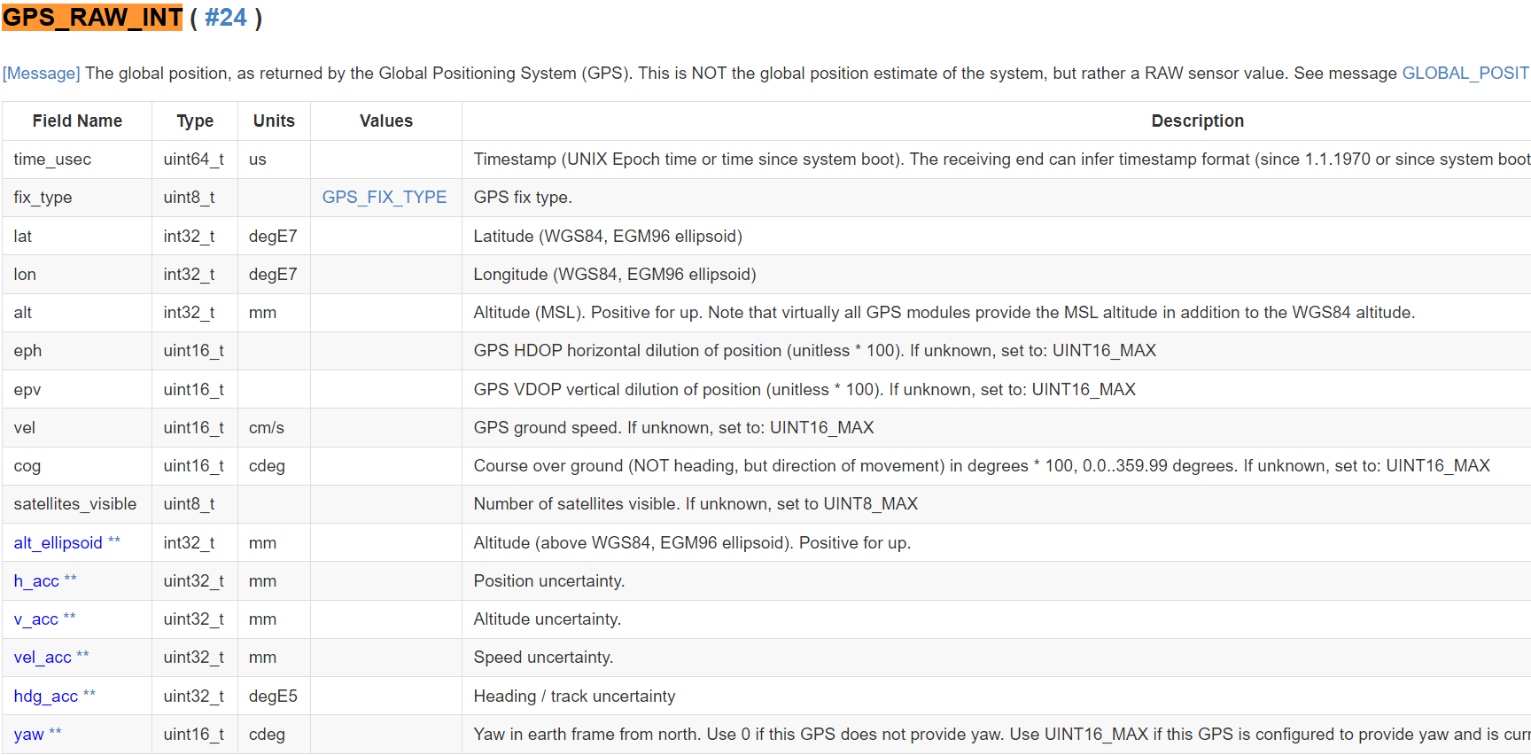

GPS2：

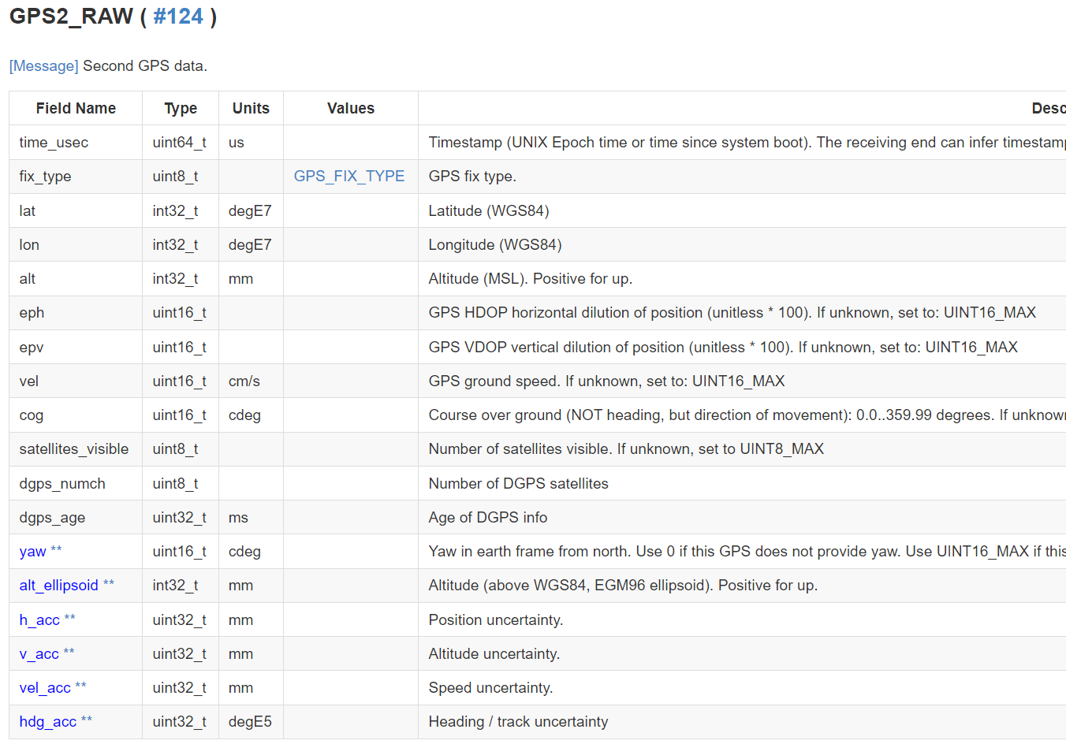

# 8 获取飞机经纬度、海拔高度、对地高度

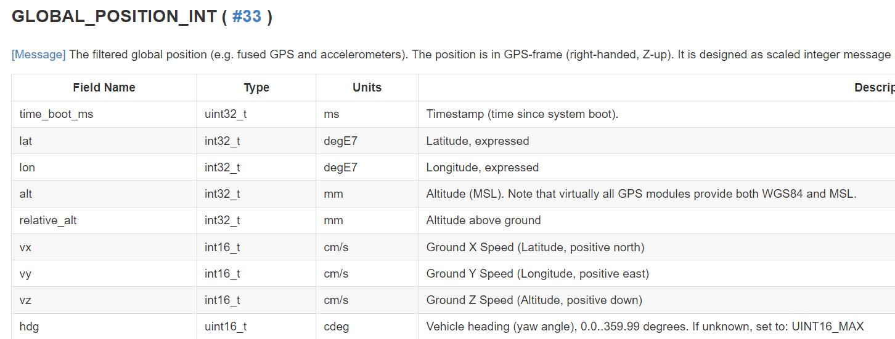

# 9 获取飞机速度、油门

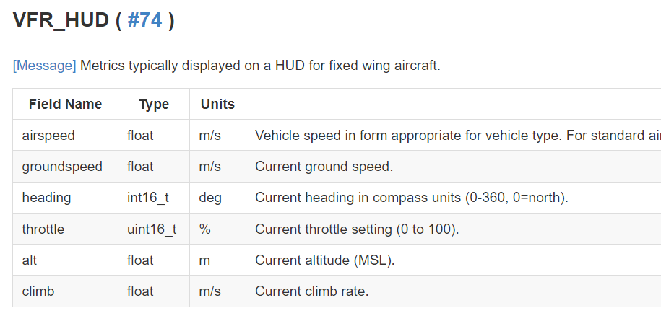

# 10 获取飞机姿态、航向

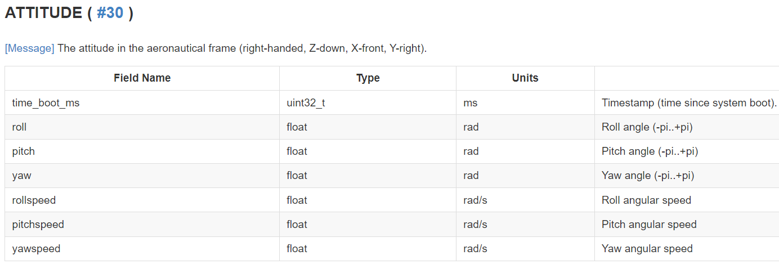

# 11 获取飞机当前的航点

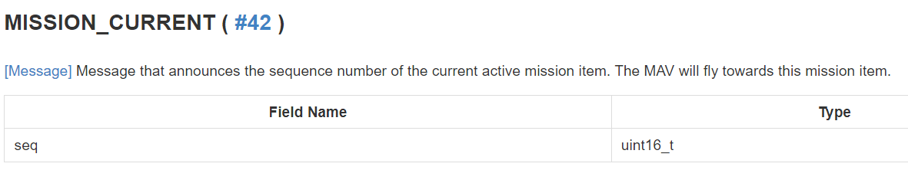

# 12 获取遥控器数据

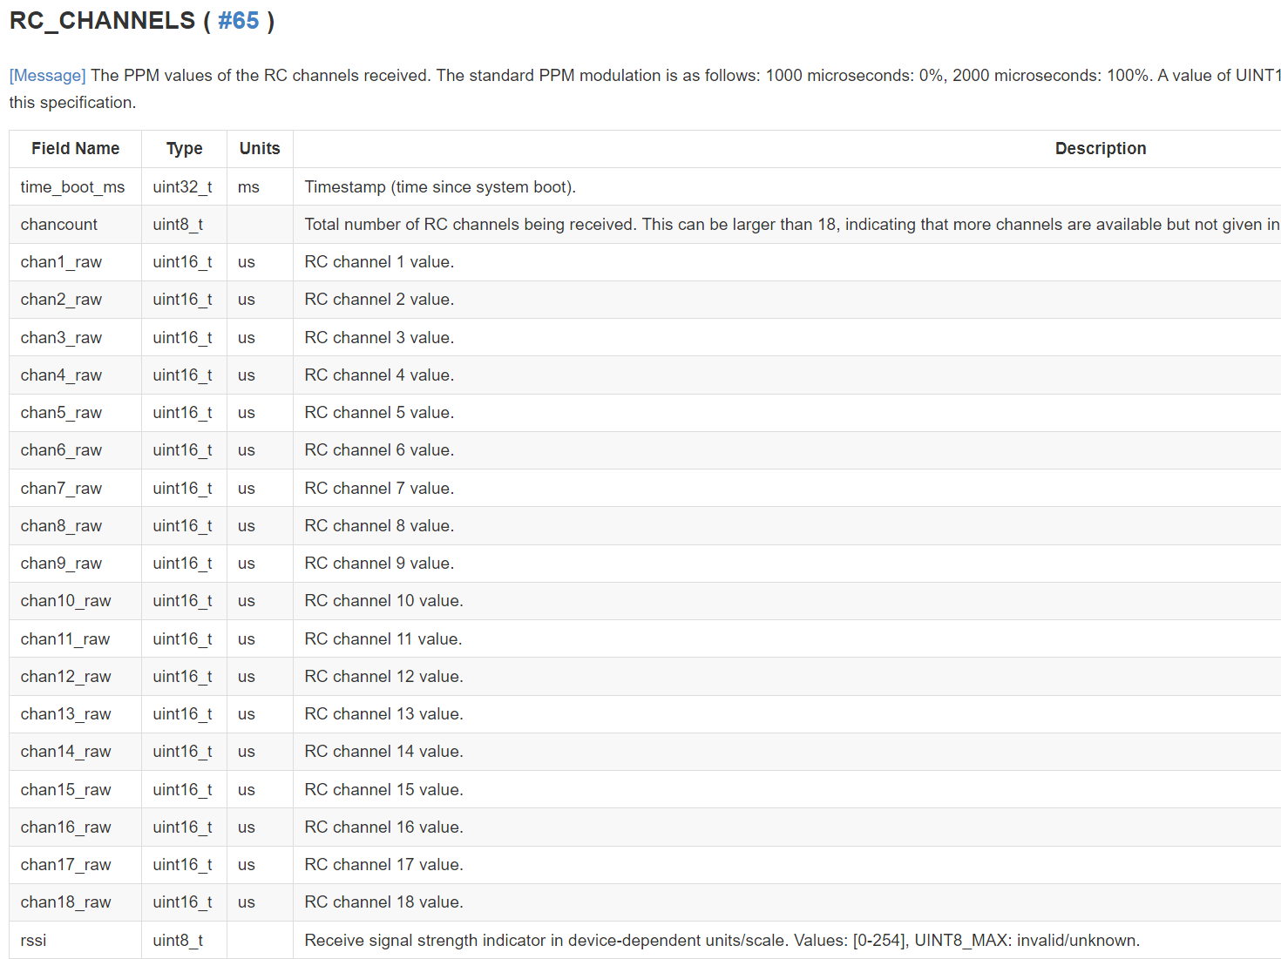

# 13 航点任务协议

请参考<https://mavlink.io/en/services/mission.html>

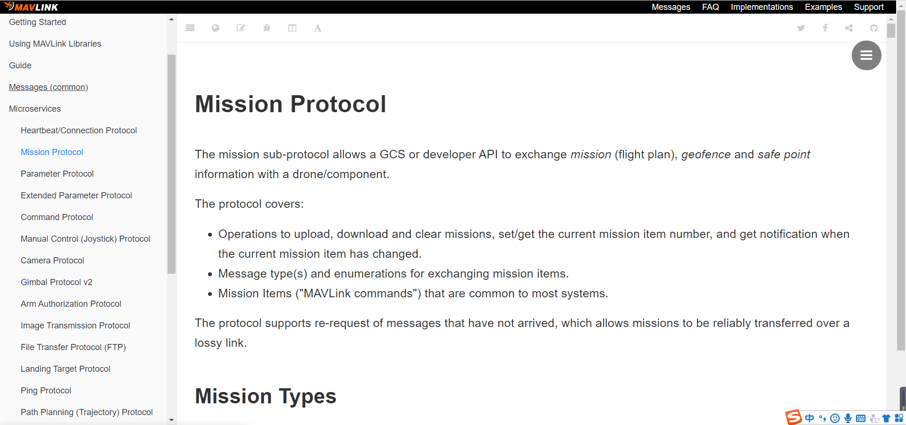

# 14 参数协议

请参考：<https://mavlink.io/en/services/parameter.html>

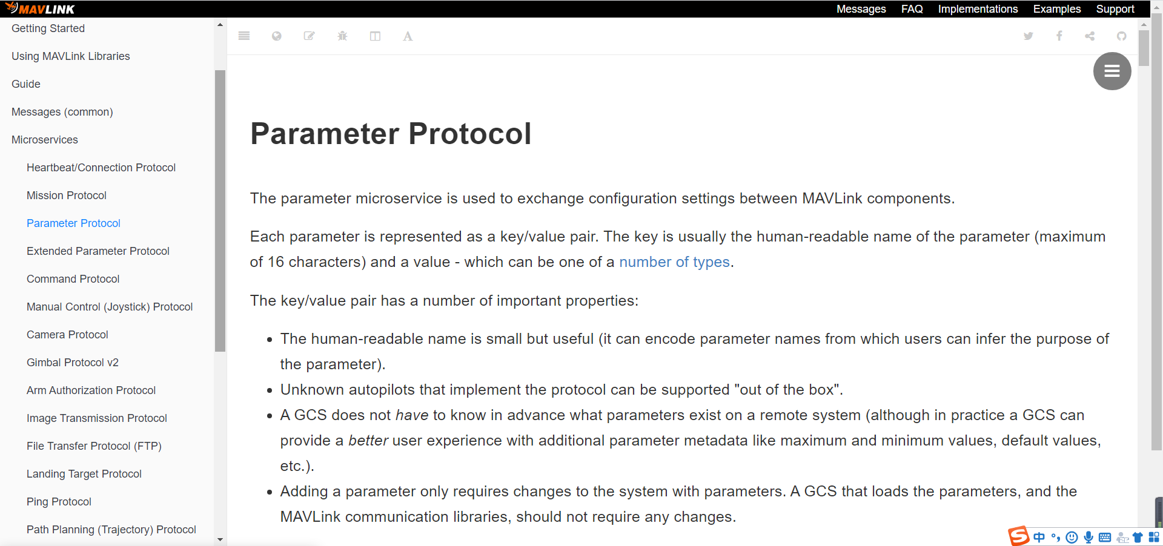

# 15 请求飞控数据发送

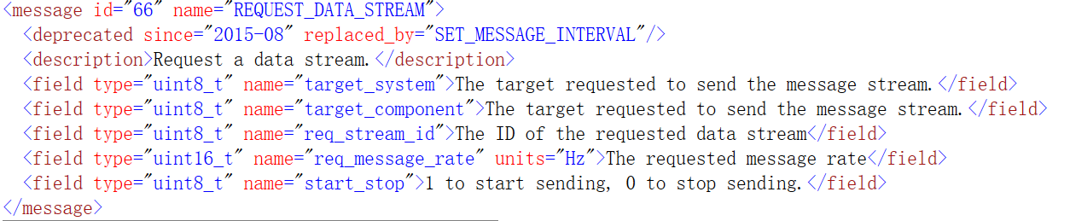

# 16 发送RTCM差分数据给飞控

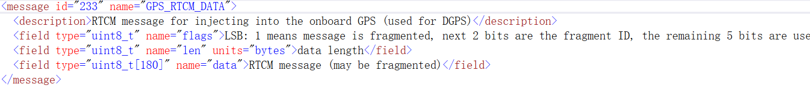

# 17 指点飞行

需要摇杆回中

